目录

一.设计目的 1

二.设计要求 1

三.拓扑图设计 2

四.IP规划表 3

五.主要技术与相应配配置 3

1.主要技术功能简介 3

2.东区园区配置 4

2.1.各设备及端口ip地址配置 4

2.2.VLAN技术及主干链路配置 6

2.3.链路聚合配置 9

2.4.网关冗余HSRP配置 10

2.5.生成树协议MSTP配置 12

2.6.路由表配置 12

2.7.DHCP配置 13

2.8.NAT地址转换配置 15

2.9.ipsec VPN配置 16

2.10.GRE隧道配置 17

3.南区园区配置 18

3.1.各设备及端口ip地址配置 18

3.2.VLAN技术 19

3.3.路由表 20

3.4.DHCP 21

3.5.NAT地址转换 21

3.6.GRE隧道 22

4.北区园区配置 22

4.1.各设备及端口ip地址 22

4.2.VLAN技术 23

4.3.路由表 24

4.4.DHCP 25

4.5.NAT地址转换 26

4.6.GRE隧道 26

5.公网配置 27

5.1.各设备端口ip地址 27

5.2.路由表 29

6.服务器配置 31

六.测试结果 32

1.各校区网络联通性测试 32

2.DHCP服务 34

3.MSTP协议 35

4.VRRP协议 37

5.NAT协议 38

7.ipsec VPN测试 38

8.web服务测试 40

9.FTP服务测试 40

10.DNS服务测试 41

二.设计要求

1. 该网络至少需要有9个网段（每个网段至少2台主机（两个IP地址）），每个网段的起始地址段为：192.168.开头，第三位是你的学号,比如：你的学号是18，则你的地址段为：192.168.18.开头。
2. 拓扑图至少有5台路由器，核心层为2台三层交换机，汇聚层3台交换机，接入层6台交换机。
3. 本设计模拟一个校园网的规划与设计，该校园有三个园区，东区、南区和北区。园区网外部路由（东区、南区和北区路由器）之间的链路层协议选用PPP、路由协议选用rip。
4. 园区网边界路由器启用NAT技术。
5. 画出网络拓扑图。
6. 在设计中要涉及虚拟局域网，在接入层交换机配置VLAN。
7. 在两台核心交换机之间提供冗余链路。
8. 需要有Web网站的管理:具备WWW,FTP功能,配置Web服务器。
9. 需要配置DHCP服务。
10. 体现策略路由。
11. VRRP技术的运用
12. 体现IPsec技术
13. 体现PVST技术
14. 拓扑图设计

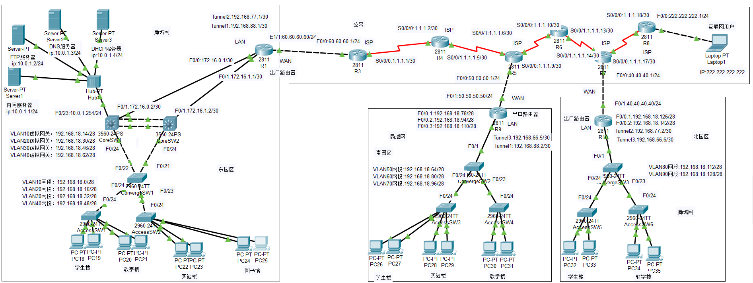

四.IP规划表

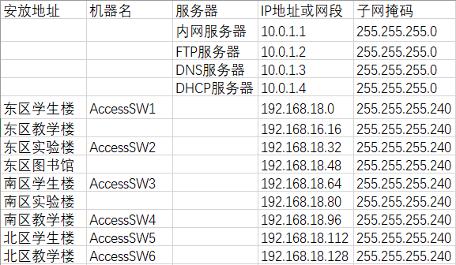

五.主要技术与相应配配置

## **1.**主要技术功能简介****

**Vlan功能简介**：通过vlan划分网段，隔离广播域

**链路聚合简介：捆绑端口，实现带宽翻倍**

**HSRP功能简介：设置共同的虚拟网关，设置优先级，冗余链路，当主干链路出故障时能自动启动备份链路**

**MSTP功能简介：通过设计优先级来阻塞端口，可以解决交换机环路问题，减少数据包在网络循环的兜圈子**

**静态路由功能简介：因为公网路由器很多，如果配置动态路由，则路由器学习的路由记录就很多，会很占路由器内存及查找效率。**

**DHCP功能简介：学习的主机很多，人工分配ip的工作量大，所以采用DHCP服务自动获取**

**NAT功能简介：学校局域网用的都是私有地址，私有地址是不能访问公网地址的，需要把私有地址转换翻译成公网地址才能访问公网**

**Ipsec功能简介：学校局域网是私有的，互联网用户是不能访问的。所以要配置VPN加密通道**

**GRE功能简介:各校区园区的局域网是独立的，要实现各校区互通，要配置GER隧道，把忽略公网路由器，直接看成一条网线连接园区边界路由器。**

## **2**.东区园区配置****

### **2.1.**各设备及端口ip地址配置****

**内网服务器**

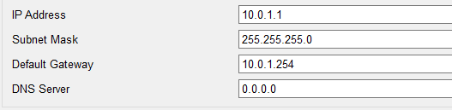

**FTP服务器**

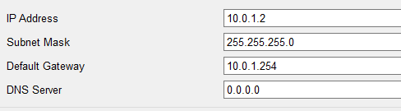

**DNS服务器**

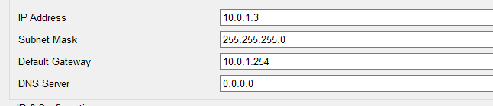

**DHCP服务器**

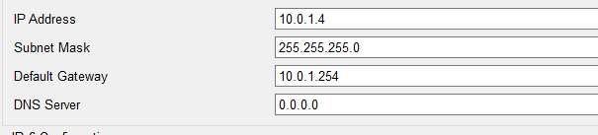

**核心层交换机CoreSW1**

**CoreSW1(config)#int f0/1**

**CoreSW1(config-if)#no switchport**

**CoreSW1(config-if)#ip address 172.16.0.2 255.255.255.252**

**CoreSW1(config-if)#int f0/23**

**CoreSW1(config-if)#no switchport**

**CoreSW1(config-if)#ip address 10.0.1.254 255.255.255.0**

**核心层交换机CoreSW2**

**CoreSW2(config)#int f0/1**

**CoreSW2(config-if)#no switchport**

**CoreSW2(config-if)#ip address 172.16.1.2 255.255.255.252**

**路由器R1**

**R1(config)#int f0/0**

**R1(config-if)#no shutdown**

**R1(config-if)#ip address 172.16.0.1 255.255.255.252**

**R1(config-if)#int f0/1**

**R1(config-if)#no shutdown**

**R1(config-if)#ip address 172.16.1.2 255.255.255.252**

**R1(config-if)#int E1/1**

**R1(config-if)#no shutdown**

**R1(config-if)#ip address 60.60.60.60 255.255.255.252**

### **2.2.**VLAN技术及主干链路配置****

**接入层交换机AccessSW1**

**AccessSW1(config)#vlan 10**

**AccessSW1(config-vlan)#vlan 20**

**AccessSW1(config-vlan)#int range f0/1-10**

**AccessSW1(config-if-range)#switchport access vlan 10**

**AccessSW1(config-if-range)#int range f0/11-20**

**AccessSW1(config-if-range)#switchport access vlan 20**

**AccessSW1(config-if)#int f0/24**

**AccessSW1(config-if)#switchport mode trunk**

**接入层交换机AccessSW2**

**AccessSW2(config)#vlan 30**

**AccessSW2(config-vlan)#vlan 40**

**AccessSW2(config-vlan)#int range f0/1-10**

**AccessSW2(config-if-range)#switchport access vlan 30**

**AccessSW2(config-if-range)#int range f0/11-20**

**AccessSW2(config-if-range)#switchport access vlan 40**

**AccessSW2(config-if)#int f0/24**

**AccessSW2(config-if)#switchport mode trunk**

**汇聚层交换机ConvergeSW1**

**ConvergeSW1 (config)#vlan 10**

**ConvergeSW1 (config-vlan)#vlan 20**

**ConvergeSW1 (config-vlan)#vlan 30**

**ConvergeSW1 (config-vlan)#vlan 40**

**ConvergeSW1 (config)#int range f0/21-24**

**ConvergeSW1 (config-if-range)#switchport mode trunk**

**核心层交换机CoreSW1 VLAN及主干链路**

**CoreSW1(config)#ip routing**

**CoreSW1(config)#vlan 10**

**CoreSW1(config-vlan)#vlan 20**

**CoreSW1(config-vlan)#vlan 30**

**CoreSW1(config-vlan)#vlan 40**

**CoreSW1(config-vlan)#int f0/24**

**CoreSW1(config-if)#switchport trunk encapsulation dot1q**

**CoreSW1(config-if)#switchport mode trunk**

**CoreSW1(config-if)#int port-channel 1**

**CoreSW1(config-if)#switchport trunk encapsulation dot1q**

**CoreSW1(config-if)#switchport mode trunk**

**CoreSW1(config)#int vlan 10**

**CoreSW1(config-if)#ip address 192.168.18.1 255.255.255.240**

**CoreSW1(config-if)#int vlan 20**

**CoreSW1(config-if)#ip address 192.168.18.17 255.255.255.240**

**CoreSW1(config-if)#int vlan 30**

**CoreSW1(config-if)#ip address 192.168.18.33 255.255.255.240**

**CoreSW1(config-if)#int vlan 40**

**CoreSW1(config-if)#ip address 192.168.18.49 255.255.255.240**

**核心层交换机CoreSW2 VLAN及主干链路**

**CoreSW2(config)#ip routing**

**CoreSW2(config)#vlan 10**

**CoreSW2(config-vlan)#vlan 20**

**CoreSW2(config-vlan)#vlan 30**

**CoreSW2(config-vlan)#vlan 40**

**CoreSW2(config)#int f0/24**

**CoreSW2(config-if)#switchport trunk encapsulation dot1q**

**CoreSW2(config-if)#switchport mode trunk**

**CoreSW2(config-if)#int port-channel 1**

**CoreSW2(config-if)#switchport trunk encapsulation dot1q**

**CoreSW2(config-if)#switchport mode trunk**

**CoreSW2(config)#int vlan 10**

**CoreSW2(config-if)#ip address 192.168.18.2 255.255.255.240**

**CoreSW2(config-if)#int vlan 20**

**CoreSW2(config-if)#ip address 192.168.18.18 255.255.255.240**

**CoreSW2(config-if)#int vlan 30**

**CoreSW2(config-if)#ip address 192.168.18.34 255.255.255.240**

**CoreSW2(config-if)#int vlan 40**

**CoreSW2(config-if)#ip address 192.168.18.50 255.255.255.240**

### **2.3.**链路聚合配置****

**核心层交换机CoreSW1**

**convergeSW1 (config)#int range g0/1-2**

**convergeSW1 (config-if-range)#channel-group 1 mode on**

**核心层交换机CoreSW2**

**ConvergeSW2 (config)#int range g0/1-2**

**ConvergeSW2 (config-if-range)#channel-group 1 mode on**

### **2.4.**网关冗余HSRP配置****

**核心层交换机CoreSW1**

**CoreSW1(config-if)#int vlan 10**

**CoreSW1(config-if)#standby 1 ip 192.168.18.14**

**CoreSW1(config-if)#standby 1 preempt**

**CoreSW1(config-if)#standby 1 priority 110**

**CoreSW1(config-if)#standby 1 track f0/1**

**CoreSW1(config-if)#int vlan 20**

**CoreSW1(config-if)#standby 1 ip 192.168.18.30**

**CoreSW1(config-if)#standby 1 preempt**

**CoreSW1(config-if)#standby 1 priority 105**

**CoreSW1(config-if)#standby 1 track f0/1**

**CoreSW1(config-if)#int vlan 30**

**CoreSW1(config-if)#standby 1 ip 192.168.18.46**

**CoreSW1(config-if)#standby 1 preempt**

**CoreSW1(config-if)#standby 1 priority 110**

**CoreSW1(config-if)#standby 1 track f0/1**

**CoreSW1(config-if)#int vlan 40**

**CoreSW1(config-if)#standby 1 ip 192.168.18.62**

**CoreSW1(config-if)#standby 1 preempt**

**CoreSW1(config-if)#standby 1 priority 105**

**CoreSW1(config-if)#standby 1 track f0/1**

**核心层交换机CoreSW2**

**CoreSW2(config-if)#int vlan 10**

**CoreSW2(config-if)#standby 1 ip 192.168.18.14**

**CoreSW2(config-if)#standby 1 preempt**

**CoreSW2(config-if)#standby 1 priority 105**

**CoreSW2(config-if)#standby 1 track f0/1**

**CoreSW2(config-if)#int vlan 20**

**CoreSW2(config-if)#standby 1 ip 192.168.18.30**

**CoreSW2(config-if)#standby 1 preempt**

**CoreSW2(config-if)#standby 1 priority 110**

**CoreSW2(config-if)#standby 1 track f0/1**

**CoreSW2(config-if)#int vlan 30**

**CoreSW2(config-if)#standby 1 ip 192.168.18.46**

**CoreSW2(config-if)#standby 1 preempt**

**CoreSW2(config-if)#standby 1 priority 105**

**CoreSW2(config-if)#standby 1 track f0/1**

**CoreSW2(config-if)#int vlan 40**

**CoreSW2(config-if)#standby 1 ip 192.168.18.62**

**CoreSW2(config-if)#standby 1 preempt**

**CoreSW2(config-if)#standby 1 priority 110**

**CoreSW2(config-if)#standby 1 track f0/1**

### **2.5**.生成树协议MSTP配置****

**汇聚层交换机ConvergeSW1**

**ConvergeSW1(config)#spanning-tree vlan 10,20,30,40**

**核心层交换机CoreSW1**

**CoreSW1(config)#spanning-tree vlan 10 priority 0**

**CoreSW1(config)#spanning-tree vlan 20 priority 4096**

**CoreSW1(config)#spanning-tree vlan 30 priority 0**

**CoreSW1(config)#spanning-tree vlan 40 priority 4096**

**核心层交换机CoreSW2**

**CoreSW2(config)#spanning-tree vlan 10 priority 4096**

**CoreSW2(config)#spanning-tree vlan 20 priority 0**

**CoreSW2(config)#spanning-tree vlan 30 priority 4096**

**CoreSW2(config)#spanning-tree vlan 40 priority 0**

### **2.6.**路由表配置****

**静态路由**

**核心层交换机CoreSW1**

**CoreSW1(config)#ip route 0.0.0.0 0.0.0.0 172.16.0.1**

**核心层交换机CoreSW2**

**CoreSW2(config)#ip route 0.0.0.0 0.0.0.0 172.16.1.1**

**路由器R1**

**R1(config)#ip route 192.168.18.0 255.255.255.0 172.16.0.2**

**R1(config)#ip route 192.168.18.0 255.255.255.0 172.16.1.2**

**R1(config)#ip route 10.0.1.0 255.255.255.0 172.16.0.2**

**R1(config)#ip route 10.0.1.0 255.255.255.0 172.16.1.2**

**R1(config)#ip route 0.0.0.0 0.0.0.0 60.60.60.1**

**R1(config)#ip route 192.168.18.64 255.255.255.240 192.168.88.2**

**R1(config)#ip route 192.168.18.80 255.255.255.240 192.168.88.2**

**R1(config)#ip route 192.168.18.96 255.255.255.240 192.168.88.2**

**R1(config)#ip route 192.168.18.112 255.255.255.240 192.168.88.2**

**R1(config)#ip route 192.168.18.128 255.255.255.240 192.168.88.2**

### **2.7.**DHCP配置****

**DHCP服务器**

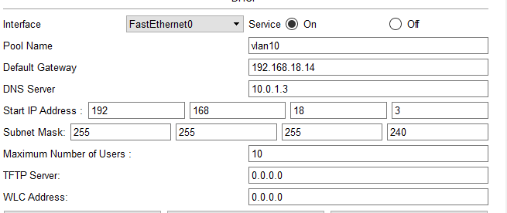

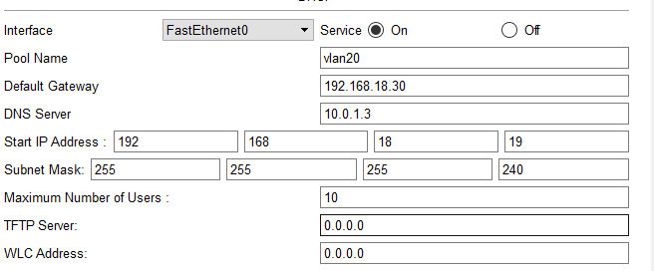

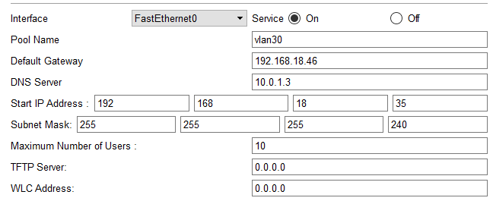

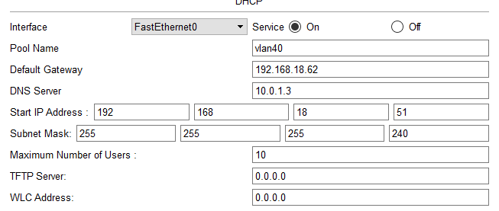

**核心层交换机CoreSW1**

**CoreSW1(config)#service dhcp**

**CoreSW1(config)#int vlan 10**

**CoreSW1(config-if)#ip helper-address 10.0.1.4**

**CoreSW1(config-if)#int vlan 20**

**CoreSW1(config-if)# ip helper-address 10.0.1.4**

**CoreSW1(config-if)#int vlan 30**

**CoreSW1(config-if)# ip helper-address 10.0.1.4**

**CoreSW1(config-if)#int vlan 40**

**CoreSW1(config-if)# ip helper-address 10.0.1.4**

**核心层交换机CoreSW2**

**CoreSW2(config)#service dhcp**

**CoreSW2(config)#int vlan 10**

**CoreSW2(config-if)#ip helper-address 10.0.1.4**

**CoreSW2(config-if)#int vlan 20**

**CoreSW2(config-if)# ip helper-address 10.0.1.4**

**CoreSW2(config-if)#int vlan 30**

**CoreSW2(config-if)# ip helper-address 10.0.1.4**

**CoreSW2(config-if)#int vlan 40**

**CoreSW2(config-if)# ip helper-address 10.0.1.4**

### **2.8.**NAT地址转换配置****

**路由器R1**

**R1(config)#int range f0/0-1**

**R1(config-if)#ip nat inside**

**R1(config-if)#int e1/1**

**R1(config)#ip nat outside**

**R1(config-if)#access-list 10 permit 10.0.1.0 0.0.0.255**

**R1(config)#access-list 10 permit 192.168.18.0 0.0.0.255**

**R1(config)# ip nat inside source list 10 interface Ethernet1/1 overload**

### **2.9.**ipsec VPN配置****

**路由器R1**

**R1(config)#ip nat inside source static tcp 10.0.1.1 80 60.60.60.60 80**

**R1(config)#aaa new-model**

**R1(config)#aaa authentication login vec-a local**

**R1(config)#aaa authorization network vec-o local**

**R1(config)#username vec password 0 123**

**R1(config)#crypto isakmp policy 10**

**R1(config-isakmp)#hash md5**

**R1(config-isakmp)#authentication pre-share**

**R1(config-isakmp)#crypto isakmp client configuration group vecgroup**

**R1(config-isakmp-group)#key vec**

**R1(config-isakmp-group)#pool vecpool**

**R1(config-isakmp-group)#crypto ipsec transform-set map esp-3des esp-md5-hmac**

**R1(config)#crypto dynamic-map d-map 10**

**R1(config-crypto-map)#set transform-set map**

**R1(config-crypto-map)#reverse-route**

**R1(config-crypto-map)#crypto map map client authentication list vec-a**

**R1(config)#crypto map map isakmp authorization list vec-o**

**R1(config)#crypto map map client configuration address respond**

**R1(config)#crypto map map 10 ipsec-isakmp dynamic d-map**

**R1(config)#ip local pool vecpool 192.168.18.243 192.168.18.253**

**R1(config)#int e1/1**

**R1(config-if)#crypto map map**

**\*Jan 3 07:16:26.785: %CRYPTO-6-ISAKMP_ON_OFF: ISAKMP is ON**

### **2.**10.GRE隧道配置****

**路由器R1**

**R1(config)#int tunnel 1**

**R1(config-if)#tunnel source e1/1**

**R1(config-if)#tunnel destination 50.50.50.50**

**R1(config-if)#ip address 192.168.88.1 255.255.255.252**

**R1(config-if)#int tunnel 2**

**R1(config-if)#tunnel source e1/1**

**R1(config-if)#tunnel destination 40.40.40.40**

**R1(config-if)#ip address 192.168.77.1 255.255.255.252**

## **3.**南区园区配置****

### 3.1.**各设备及端口ip地址配**置****

**路由器R9**

**R9(config)#int f0/1**

**R9(config-if)#no shutdown**

**R9(config-if)#ip address 50.50.50.50 255.255.255.0**

**R9(config-if)#int f0/0**

**R9(config-if)#no shutdown**

**R9(config-if)#no ip address**

**R9(config-if)#int f0/0.1**

**R9(config-if)#encapsulation dot1q 50**

**R9(config-if)#ip address 192.168.18.78 255.255.255.240**

**R9(config-if)#int f0/0.2**

**R9(config-if)#encapsulation dot1q 60**

**R9(config-if)#ip address 192.168.18.94 255.255.255.240**

**R9(config-if)#int f0/0.3**

**R9(config-if)#encapsulation dot1q 70**

**R9(config-if)#ip address 192.168.18.110 255.255.255.240**

### **3.2**.VLAN技术****

**接入层交换机AccessSW3**

**AccessSW3(config)#vlan 50**

**AccessSW3(config)#vlan 60**

**AccessSW3(config)#int range f0/1-10**

**AccessSW3(config-if)#switchport access vlan 50**

**AccessSW3(config-if)#int range f0/11-20**

**AccessSW3(config-if)#switchport access vlan 60**

**AccessSW3(config-if)#int f0/24**

**AccessSW3(config-if)#switchport mode trunk**

**接入层交换机AccessSW4**

**AccessSW4(config)#vlan 70**

**AccessSW3(config)#int range f0/1-20**

**AccessSW3(config-if)#switchport access vlan 70**

**AccessSW3(config-if)#int f0/24**

**AccessSW3(config-if)#switchport mode trunk**

**核心层交换机**ConvergeSW2

**ConvergeSW2(config)#vlan 50**

**ConvergeSW2(config)#vlan 60**

**ConvergeSW2(config)#vlan 70**

**ConvergeSW2(config)#int f0/1**

**ConvergeSW2(config-if)#switchport mode trunk**

**ConvergeSW2(config-if)#int range f0/23-24**

**ConvergeSW2(config-if)#swithcport mode trunk**

### ****3.3.路由表****

**静态路由**

**路由器R9**

**R9(config)#ip route 0.0.0.0 0.0.0.0 50.50.50.1**

**R9(config)#ip route 10.0.1.0 255.255.255.0 192.168.88.1**

**R9(config)#ip route 192.168.18.0 255.255.255.240 192.168.88.1**

**R9(config)#ip route 192.168.18.16 255.255.255.240 192.168.88.1**

**R9(config)#ip route 192.168.18.32 255.255.255.240 192.168.88.1**

**R9(config)#ip route 192.168.18.48 255.255.255.240 192.168.88.1**

**R9(config)#ip route 192.168.18.112 255.255.255.240 192.168.66.6**

**R9(config)#ip route 192.168.18.128 255.255.255.240 192.168.66.6**

### ****3.4.DHCP****

**路由器R9**

**R9(config)#service dhcp**

**R9(config)#ip dhcp pool 50**

**R9(config)#network 192.168.18.64 255.255.255.240**

**R9(config)#default-router 192.168.18.78**

**R9(config)#dns-server 10.0.1.3**

**R9(config)#ip dhcp excluded-address 192.168.18.78**

**R9(config)#ip dhcp pool 60**

**R9(config)#network 192.168.18.80 255.255.255.240**

**R9(config)#default-router 192.168.18.94**

**R9(config)#dns-server 10.0.1.3**

**R9(config)#ip dhcp excluded-address 192.168.18.94**

**R9(config)#ip dhcp pool 70**

**R9(config)#network 192.168.18.96 255.255.255.240**

**R9(config)#default-router 192.168.18.110**

**R9(config)#dns-server 10.0.1.3**

**R9(config)#ip dhcp excluded-address 192.168.18.110**

### **3.5.NAT地址转换**

**路由器R9**

**R9(config)#int range f0/0.1-0.3**

**R9(config-if)#ip nat inside**

**R9(config-if)#int f0/1**

**R9(config)#ip nat outside**

**R9(config)#access-list 10 permit 192.168.18.0 0.0.0.255**

**R9(config)# ip nat inside source list 10 interface f0/1 overload**

### **3.6.**GRE隧道****

**路由器R9**

**R9(config)#int tunnel 1**

**R9(config-if)#tunnel source f0/1**

**R9(config-if)#tunnel destination 60.60.60.60**

**R9(config-if)#ip address 192.168.88.2 255.255.255.252**

**R9(config-if)#int tunnel 2**

**R9(config-if)#tunnel source f0/1**

**R9(config-if)#tunnel destination 40.40.40.40**

**R9(config-if)#ip address 192.168.66.5 255.255.255.252**

## **4.**北区园区配置****

### **4.1.各设备及端口ip地址**

**路由器R10**

**R10(config)#int f0/1**

**R10(config-if)#no shutdown**

**R10(config-if)#ip address 40.40.40.40 255.255.255.0**

**R10(config-if)#int f0/0**

**R10(config-if)#no shutdown**

**R10(config-if)#no ip address**

**R10(config-if)#int f0/0.1**

**R10(config-if)#encapsulation dot1q 80**

**R10(config-if)#ip address 192.168.18.126 255.255.255.240**

**R10(config-if)#int f0/0.2**

**R10(config-if)#encapsulation dot1q 90**

**R10(config-if)#ip address 192.168.18.142 255.255.255.240**

### **4.2.**VLAN技术****

**接入层交换机AccessSW5**

**AccessSW5(config)#vlan 80**

**AccessSW5(config)#int range f0/1-20**

**AccessSW5(config-if)#switchport access vlan 80**

**AccessSW5(config-if)#int f0/24**

**AccessSW5(config-if)#switchport mode trunk**

**接入层交换机AccessSW6**

**AccessSW6(config)#vlan 90**

**AccessSW6(config)#int range f0/1-20**

**AccessSW6(config-if)#switchport access vlan 80**

**AccessSW6(config-if)#int f0/24**

**AccessSW6(config-if)#switchport mode trunk**

**汇聚层交换机ConvergeSW3**

**ConvergeSW3(config)#vlan 80**

**ConvergeSW3(config)#vlan 90**

**ConvergeSW3(config)#int f0/1**

**ConvergeSW3(config-if)#switchport mode trunk**

**ConvergeSW3(config-if)#int range f0/23-24**

**ConvergeSW3(config-if)#swithcport mode trunk**

### **4.3.**路由表****

**静态路由**

**路由器R10**

**R10(config)#ip route 0.0.0.0 0.0.0.0 40.40.40.1**

**R10(config)#ip route 10.0.1.0 255.255.255.0 192.168.77.1**

**R10(config)#ip route 192.168.18.0 255.255.255.240 192.168.77.1**

**R10(config)#ip route 192.168.18.16 255.255.255.240 192.168.77.1**

**R10(config)#ip route 192.168.18.32 255.255.255.240 192.168.77.1**

**R10(config)#ip route 192.168.18.48 255.255.255.240 192.168.77.1**

**R10(config)#ip route 192.168.18.64 255.255.255.240 192.168.66.5**

**R10(config)#ip route 192.168.18.80 255.255.255.240 192.168.66.5**

**R10(config)#ip route 192.168.18.96 255.255.255.240 192.168.66.5**

### **4.4.DHCP**

**路由器R10**

**R10(config)#service dhcp**

**R10(config)#ip dhcp pool 80**

**R10(config)#network 192.168.18.112 255.255.255.240**

**R10(config)#default-router 192.168.18.126**

**R10(config)#dns-server 10.0.1.3**

**R10(config)#ip dhcp excluded-address 192.168.18.126**

**R10(config)#ip dhcp pool 90**

**R10(config)#network 192.168.18.128 255.255.255.240**

**R10(config)#default-router 192.168.18.142**

**R10(config)#dns-server 10.0.1.3**

**R10(config)#ip dhcp excluded-address 192.168.18.142**

### **4.5.**NAT地址转换****

**路由器R10**

**R10(config)#int range f0/0.1-0.2**

**R10(config-if)#ip nat inside**

**R10(config-if)#int f0/1**

**R10(config)#ip nat outside**

**R10(config)#access-list 10 permit 192.168.18.0 0.0.0.255**

**R10(config)# ip nat inside source list 10 interface f0/1 overload**

### **4.6**.GRE隧道****

**路由器R10**

**R10(config)#int tunnel 2**

**R10(config-if)#tunnel source f0/1**

**R10(config-if)#tunnel destination 60.60.60.60**

**R10(config-if)#ip address 192.168.77.2 255.255.255.252**

**R10(config-if)#int tunnel 3**

**R10(config-if)#tunnel source f0/1**

**R10(config-if)#tunnel destination 50.50.50.4=50**

**R10(config-if)#ip address 192.168.66.6 255.255.255.252**

## ****5.公网配置****

### **5.1.**各设备端口ip地址****

**路由器R3**

**R3(config)#int f0/0**

**R3(config-if)#no shutdown**

**R3(config-if)#ip address 60.60.60.1 255.255.255.0**

**R3(config-if)#int s0/0/0**

**R3(config-if)#no shutdown**

**R3(config-if)#ip address 1.1.1.1 255.255.255.252**

**路由器R4**

**R4(config)#int S0/0/0**

**R4(config-if)#no shutdown**

**R4(config-if)#ip address 1.1.1.2 255.255.255.252**

**R4(config-if)#int s0/0/1**

**R4(config-if)#no shutdown**

**R4(config-if)#ip address 1.1.1.5 255.255.255.252**

**路由器R5**

**R5(config)#int s0/0/1**

**R5(config-if)#no shutdown**

**R5(config-if)#ip address 1.1.1.6 255.255.255.252**

**R5(config-if)#int s0/0/0**

**R5(config-if)#no shutdown**

**R5(config-if)#ip address 1.1.1.9 255.255.255.252**

**R5(config-if)#int f0/0**

**R5(config-if)#ip address 50.50.50.1 255.255.255.0**

**路由器R6**

**R6(config)#int s0/0/0**

**R6(config-if)#no shutdown**

**R6(config-if)#ip address 1.1.1.10 255.255.255.252**

**R6(config-if)#int s0/0/1**

**R6(config-if)#no shutdown**

**R6(config-if)#ip address 1.1.1.13 255.255.255.252**

**路由器R7**

**R7(config)#int s0/0/1**

**R7(config-if)#no shutdown**

**R7(config-if)#ip address 1.1.1.14 255.255.255.252**

**R7(config-if)#int s0/0/1**

**R7(config-if)#no shutdown**

**R7(config-if)#ip address 1.1.1.17 255.255.255.252**

**R7(config-if)#it f0/0**

**R7(config-if)#ip address 40.40.40.1 255.255.255.0**

**路由器R8**

**R8(config)#int s0/0/0**

**R8(config-if)#no shutdown**

**R8(config-if)#ip address 1.1.1.18 255.255.255.252**

**R8(config-if)#int f0/0**

**R8(config-if)#no shutdown**

**R8(config-if)#ip address 222.222.222.1 255.255.255.0**

### **5.2.**路由表****

**动态RIP路由配置**

**路由器R3**

**R3(config)#router rip**

**R3(config-router)#version 2**

**R3(config-router)#no auto-summary**

**R3(config-router)#network 1.0.0.0**

**R3(config-router)#network 60.60.60.0**

**路由器R4**

**R4(config)#router rip**

**R4(config-router)#version 2**

**R4(config-router)#no auto-summary**

**R4(config-router)#network 1.1.1.0**

**路由器R5**

**R5(config)#router rip**

**R5(config-router)#version 2**

**R5(config-router)#no auto-summary**

**R5(config-router)#network 1.1.1.0**

**R5(config-router)#network 50.50.50.0**

**路由器R6**

**R6(config)#router rip**

**R6(config-router)#version 2**

**R6(config-router)#no auto-summary**

**R6(config-router)#network 1.1.1.0**

**路由器R7**

**R7(config)#router rip**

**R7(config-router)#version 2**

**R7(config-router)#auto-summary**

**R7(config-router)#network 1.1.1.0**

**R7(config-router)#network 40.40.40.0**

**路由器R8**

**R8(config)#router rip**

**R8(config-router)#version 2**

**R8(config-router)#no auto-summary**

**R8(config-router)#network 1.1.1.0**

**R8(config-router)#network 222.222.222.0**

**静态路由配置**

**路由器R3**

**R3(config)#ip route 0.0.0.0 0.0.0.0 60.60.60.60**

**路由器R4**

**R4(config)#ip route 0.0.0.0 0.0.0.0 1.1.1.1**

**路由器R5**

**R5(config)#ip route 0.0.0.0 0.0.0.0 1.1.1.5**

**路由器R6**

**R6(config)#ip route 0.0.0.0 0.0.0.0 1.1.1.9**

**路由器R7**

**R7(config)#ip route 0.0.0.0 0.0.0.0 1.1.1.13**

## 6.服务器配置

**DNS服务器配置**

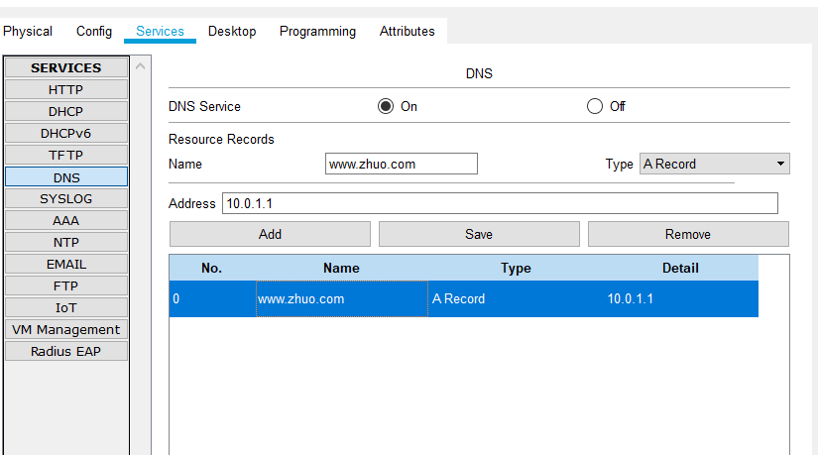

**FTP服务器配置**

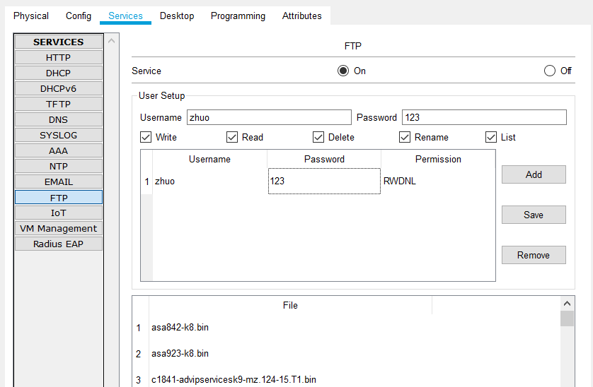

六.测试结果

## 1.各校区网络联通性测试

**1东区ping南区**

用东区的某主机 ping 南区的某主机

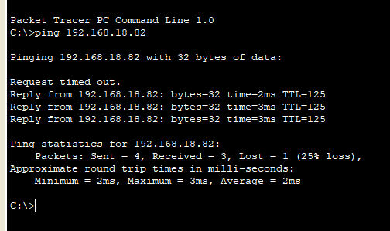

用tracert命令跟踪路由，忽略公网路由器，直接看成一条网线连接到南区边界路由器虚拟网关

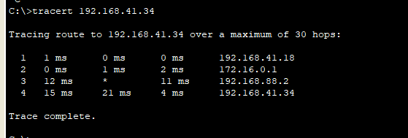

**2.东区测北区**

用东区的某主机ping 北区某的主机

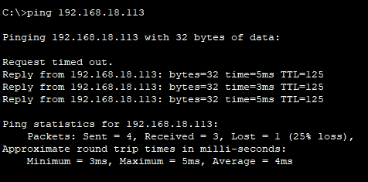

用tracert命令跟踪路由，忽略公网路由器，直接看成一条网线连接到南区边界路由器虚拟网关

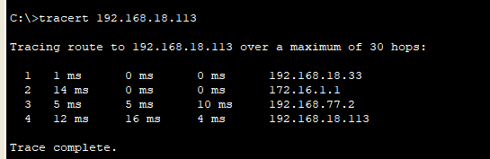

**3.南区测北区**

用南区的某主机ping 北区某主机

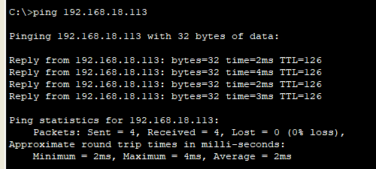

用tracert命令跟踪路由，忽略公网路由器，直接看成一条网线连接到南区边界路由器虚拟网关

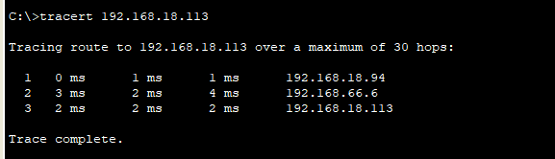

## 2.DHCP服务

**东区某个主机自动获取ip情况**

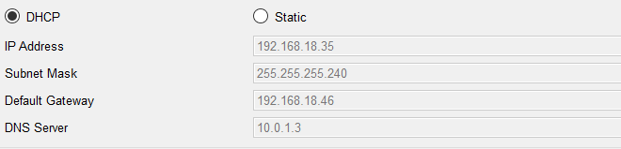

**南区某个主机自动获取ip情况**

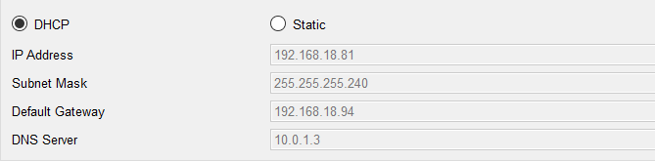

**北区某个主机自动获取ip情况**

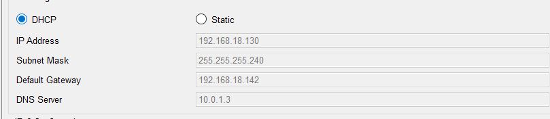

## 3.MSTP协议

在东区汇聚层交换机ConvergeSW1进入特权模式，然后输入show spanning-tree

**ConvergeSW1>enable**

**ConvergeSW1#show spanning-tree**

VLAN 10 f0/21阻塞,f0/22转发

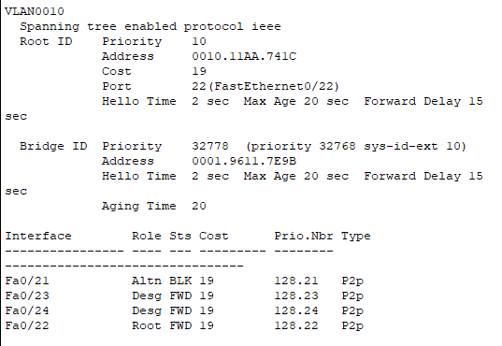

VLAN 20 f0/21转发,f0/22阻塞

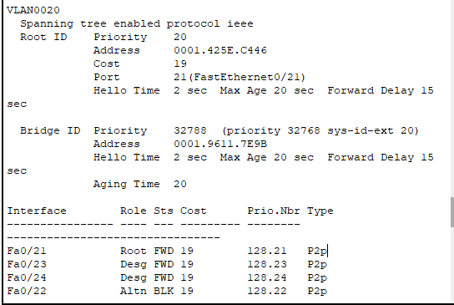

VLAN 30 f0/21转发,f0/22阻塞

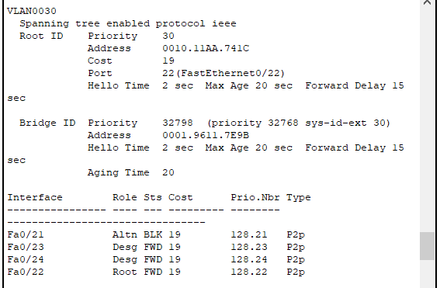

VLAN 40 f0/21阻塞,f0/22转发

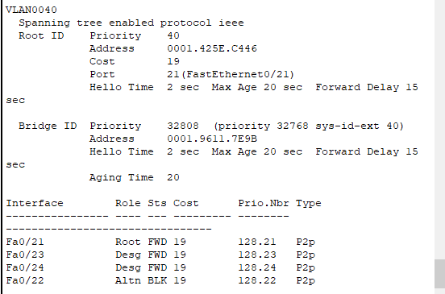

## 4.VRRP协议

**以VLAN40网段为例**

**在VLAN40主线路正常情况下，用tracet命令跟踪VLAN40网段的主机到南区主机经过的路由，经过的是核心交换机CoreSW2**

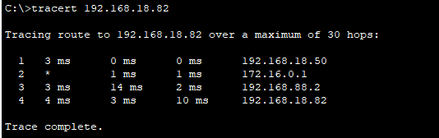

在VLAN40主线路故障情况下，用tracet命令跟踪VLAN40网段的主机到南区主机经过的路由, **经过的是核心交换机CoreSW1**

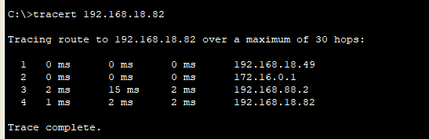

## 5.NAT协议

**用东区的某主机为例**

东区某主机PING互联网用户

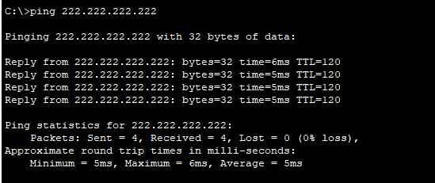

在出口路由器R1用show ip nat translations命令查看转换翻译情况

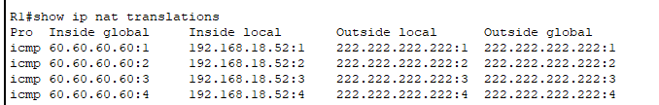

## 7.ipsec VPN测试

用外网主机登录vpn

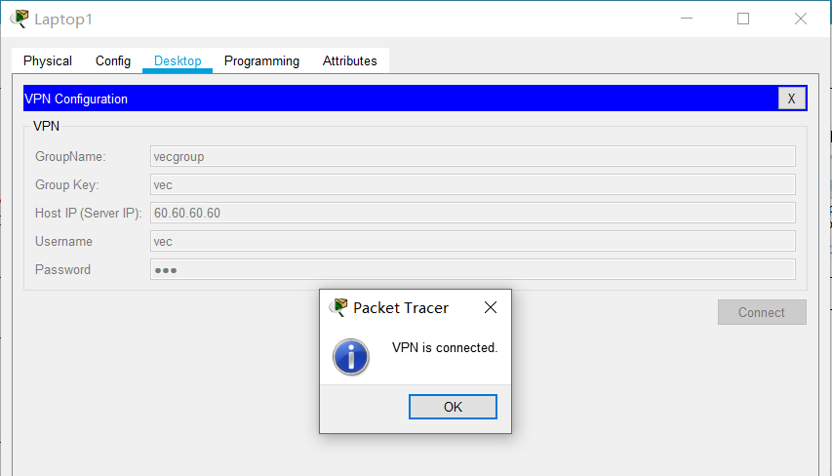然后用外网主机命令行输入ipconfig会看到获得一个学校内网的私有地址

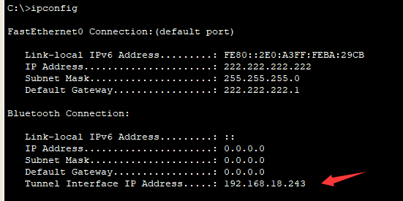

这样外网用户就可以访问校园网了，用互联网主机Ping东区的主机

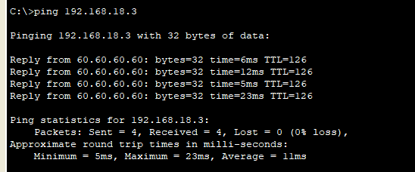

## 8.web服务测试

**以东区的主机为例**

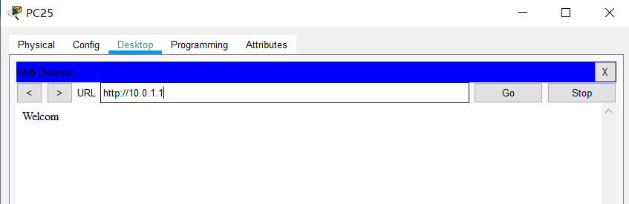

## 9.FTP服务测试

**以东区的某个主机为例**

**在东区某主机命令行界面输入FTP 10.0.1.3,然后输入用户名和密码登录。输入dir查看FTP文件目录**

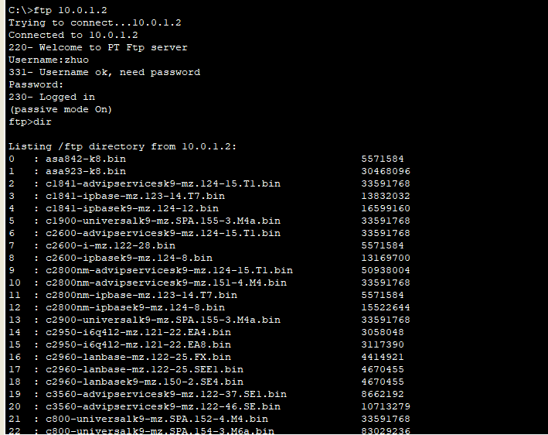

## 10.DNS服务测试

**以东区的某个主机为例**

